「2021 TFAM年度個展：陳建榮、鄭先喻、廖祈羽、傅雅雯」 媒體用圖圖說對照表
編號 | 圖 說 | 影 像
1-1 | 陳建榮，〈Aircraft 22〉， 壓克力顏料、綜合媒材、畫布，2018，162x130公分，臺北市立美術館提供。 | 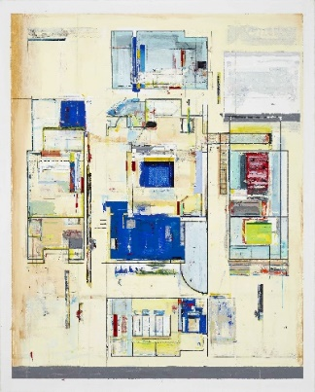
1-2 | 陳建榮，〈Landscape 138〉，壓克力顏料、綜合媒材、畫布，2019，97x130公分，臺北市立美術館提供。 | 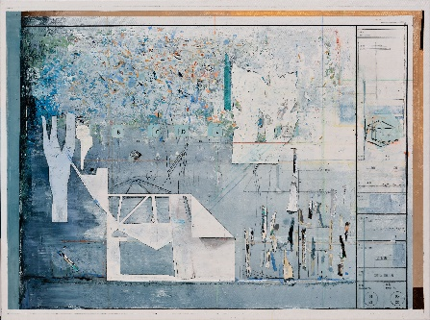
1-3 | 陳建榮，〈Landscape 140〉，壓克力顏料、綜合媒材、畫布，2019，130x162公分，臺北市立美術館提供。 | 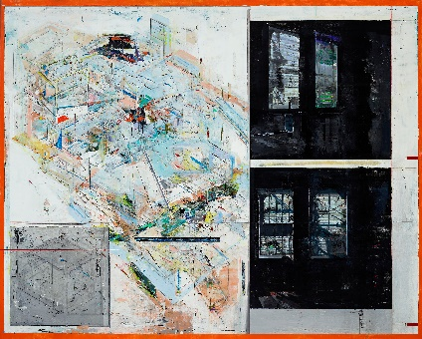
1-4 | 「Finders Keepers：陳建榮個展」展場，臺北市立美術館提供。 | 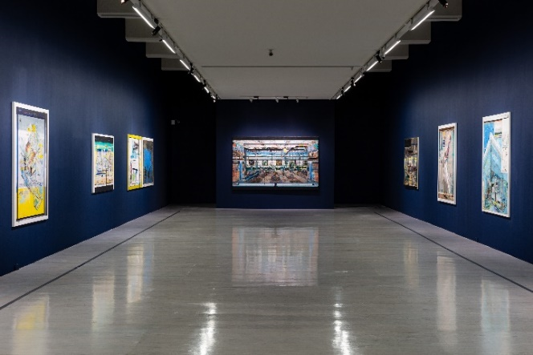
2-1 | 鄭先喻，〈de centralize〉，煙霧裝置、複合媒材裝置、顯示器，2020，尺寸依場地而定，臺北市立美術館提供。 | 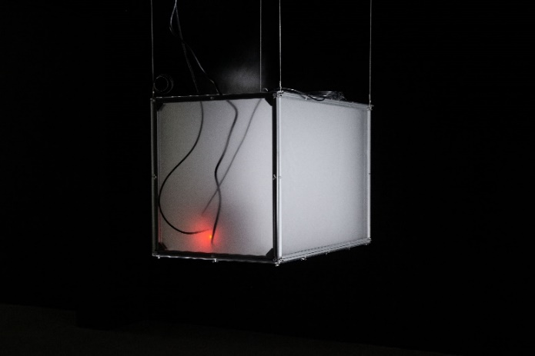
2-2 | 鄭先喻，〈discharged what you charged : room edition〉，不鏽鋼、電子迴路、機械機構，2020，尺寸依場地而定，臺北市立美術館提供。 | 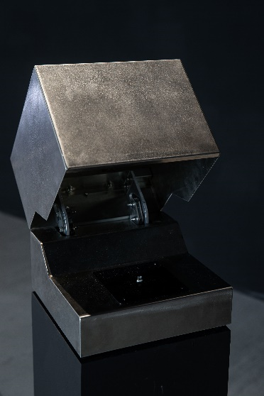
2-3 | 鄭先喻，〈invariable variation〉，機械裝置、顯示器，2020，尺寸依場地而定，臺北市立美術館提供。 | 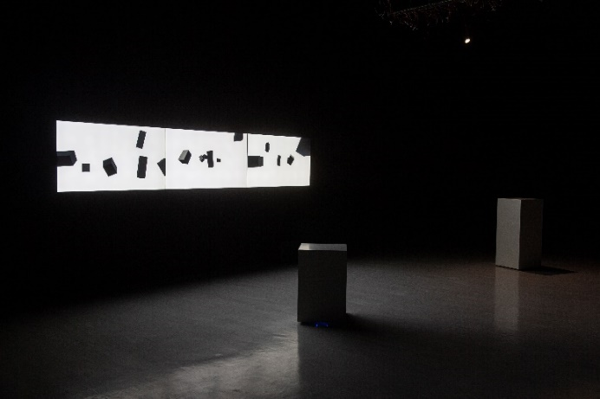
2-4 | 鄭先喻，〈sand box〉，軟體、嵌入式電腦、SDR無線電裝置，2016 ，尺寸依場地而定，臺北市立美術館提供。 | 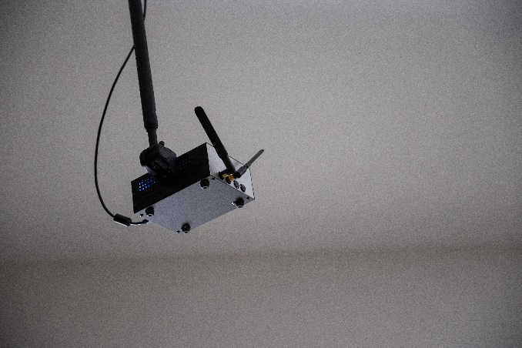
3-1 | 廖祈羽，〈夢桃〉，雙頻道錄像，30分，2019，尺寸依場地而定，臺北市立美術館提供。 | 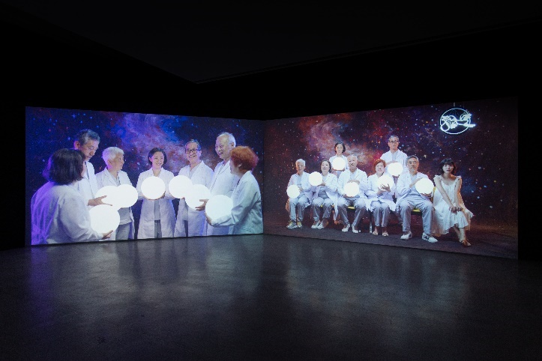
3-2 | 廖祈羽，〈犬〉，單頻道錄像，25分，2021，尺寸依場地而定，臺北市立美術館提供。 | 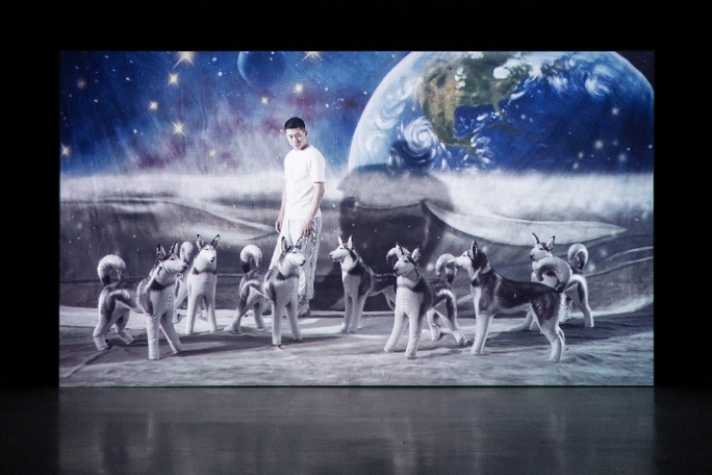
3-3 | 廖祈羽，〈龜〉，單頻道錄像，22分15秒，2021，尺寸依場地而定，臺北市立美術館提供。 | 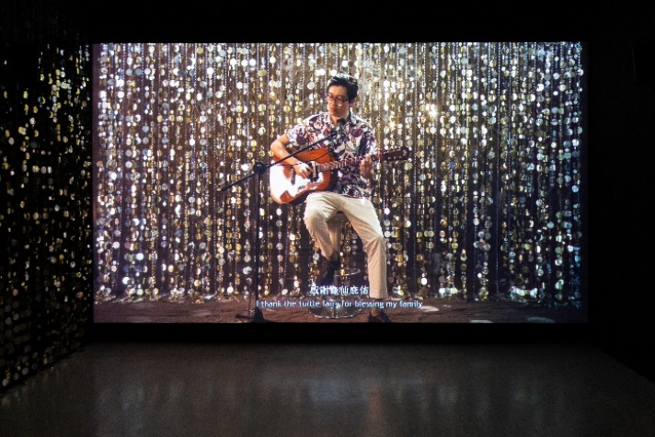
3-4 | 「心神出遊─廖祈羽個展」展場，臺北市立美術館提供。 | 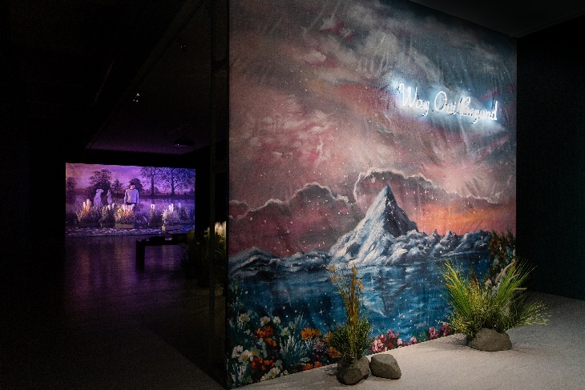
4-1 | 「變形中：傅雅雯個展」  多媒體裝置表演，2021，尺寸依場地而定，攝影©郭潔渝 | 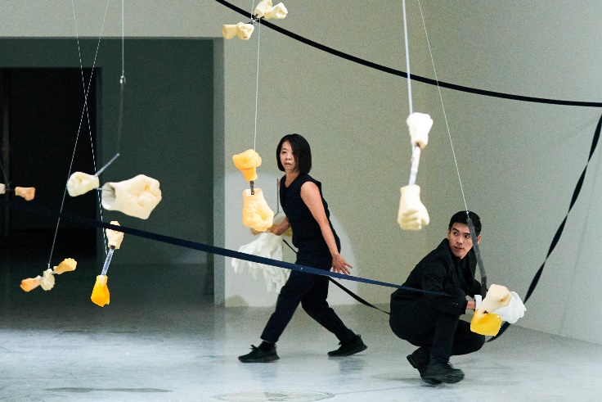
4-2 | 「變形中：傅雅雯個展」  多媒體裝置表演，2021，尺寸依場地而定，攝影©郭潔渝 | 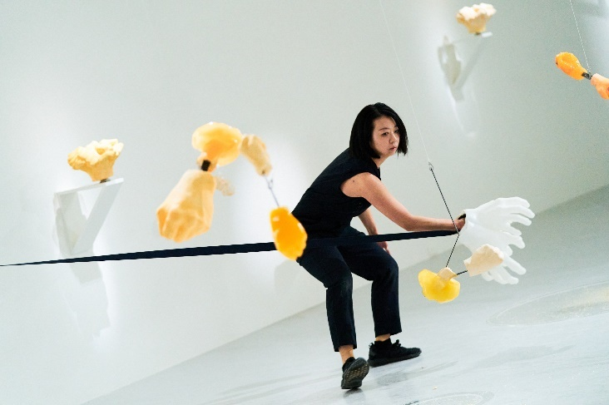
4-3 | 「變形中：傅雅雯個展」  多媒體裝置表演，2021，尺寸依場地而定，攝影©郭潔渝 | 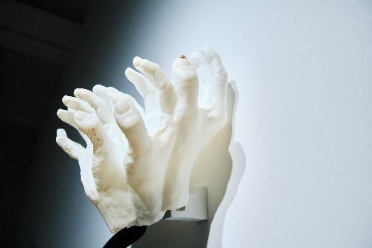
4-4 | 「變形中：傅雅雯個展」  多媒體裝置表演，2021，尺寸依場地而定，攝影©郭潔渝 | 